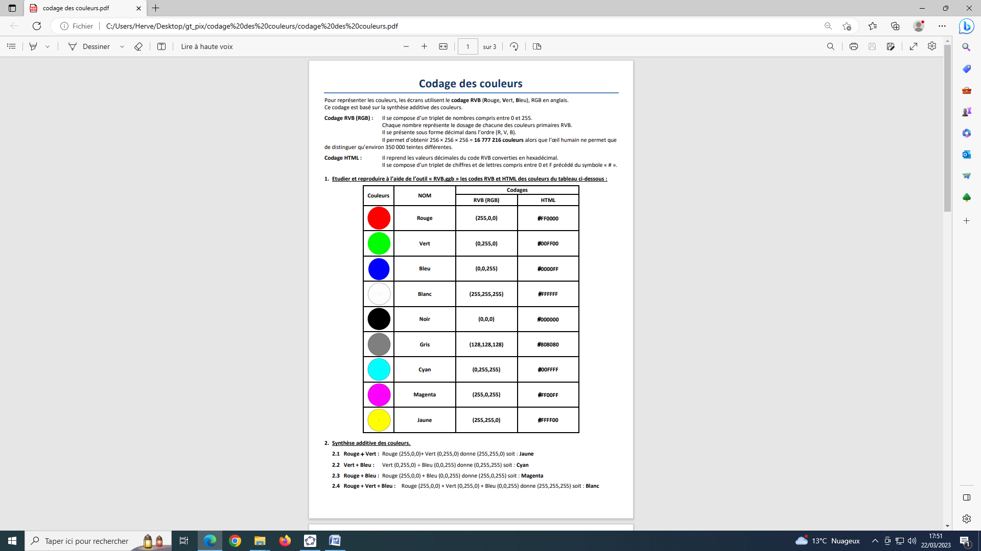

**Conseils d’usage pédagogique :**

*Cette activité permet aux élèves de s’exercer au passage du système de numération binaire vers le système hexadécimal et inversement pour appréhender le passage du codage des couleurs RVB en HTML et inversement.*

*L’utilisation de l’outil « RVB.ggb » permet de vérifier le code RVB des couleurs primaires, puis par application de la synthèse additive de retrouver le code RVB des couleurs secondaires.*

*Pour les élèves de 2nd Bac Pro, on peut également utiliser la synthèse soustractive pour aborder le codage CMJN utilisé dans les systèmes d’impression.*

*La dernière partie, selon le niveau des élèves (en différenciation) peut permettre d’aller plus loin avec l’aide des liens proposés.*

*Exemple de mise en œuvre :*

* *Niveau CAP :*
* *Durée : 1 séance de sciences de 1,5h.*
* *Se limiter au partie 1 et 2.*
* *Niveau 2nd Bac Pro :*
* *Durée : 1 séance de sciences de 1,5h.*
* *La partie 4 peut être envisagée comme travail de recherche personnelle (selon niveau)*

### Activité proposée par : AUBRY Hervé

**Compétences PIX :**

* Information et données :

1.1 Mener une recherche

* Recherche avancée sur le web
* Création de contenu :

3.4 Représentation des données

* Codage des couleurs

**Capacités et connaissances disciplinaires :**

* **Niveau CAP et 2nd Bac Pro :**
* Réaliser une synthèse additive des couleurs.
* Savoir que trois lumières colorées (RVB) suffisent pour créer toutes les couleurs.
* **Uniquement 2nd Bac Pro :**
* Réaliser une synthèse soustractive des couleurs.

## *CAP / 2nd BacPro*

## *Sciences*

# Travailler PIX en Maths Sciences